CS_Truck_Rail.docx
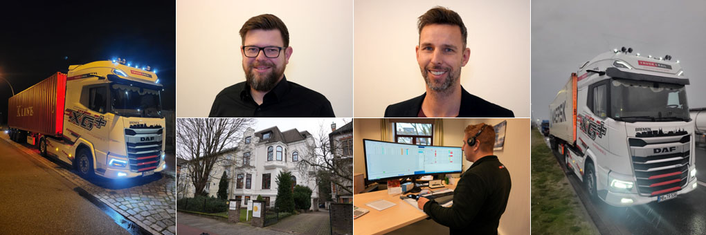
Transportmanagementsystem cs connect
Truck & Rail: Schritt für Schritt zur digitalen Spedition
Die Truck & Rail Containerlogistik nutzt das Transportmanagementsystem cs connect zum Digitalisieren, Automatisieren, Kooperieren und Rationalisieren. Auch 5 Jahre nach Einführung sieht das Unternehmen weiteres Potenzial.
Wenn das Büro in Bremen, die Leiterin der Verwaltung in München und ein Chefdisponent in Celle sitzt, dann ist die Digitalisierung in diesem Unternehmen schon weit vorangeschritten. Die Rede ist von der Truck & Rail Containerlogistik GmbH, die sich auf multimodale Seecontainertransporte spezialisiert hat. „Das Digitalisieren unserer Prozesse ist einer der Wege, um die Prozesse zu straffen und unsere Kosten nachhaltig zu senken. Hier können wir Einfluss nehmen, was uns bei vielen externen Einflüssen nicht möglich ist“, stellt Geschäftsführer Thorben Kuhn fest.
TR02 gab den Ausschlag
Seit 2018 setzt die Spedition auf das Transportmanagementsystem cs connect von cargo support, das hier an 12 Arbeitsplätzen installiert ist. Den Ausschlag für die Einführung der Software gab die elektronische Voranmeldung von Containern über die TR02-Schnittstelle zu den Containerterminals im Hafen Hamburg sowie das darauf aufbauende und seit 2017 vorgeschriebene Slotbuchungsverfahren. Durch die Slotvergabe für das Abholen und Anliefern von Containern werden Abfertigungsspitzen vermieden und die LKWs können gleichmäßiger über den Tag verteilt werden.
„Bei der Größe unseres Auftragsvolumens lässt sich die Slotvergabe nicht mehr manuell buchen und mit cs connect konnten wir diesen Vorgang komplett automatisieren“, erklärt Geschäftsführer Raimund Brunner, der ganz konkrete weitere Wünsche an das Transportmanagementsystem (TMS) hatte. „Die Software sollte die Aufträge mobil an unsere Fahrer schicken, die sich die Frachtbriefe anschließend im Fahrzeug ausdrucken“, erläutert Brunner und ergänzt: „So sparen sich unsere Disponenten beim Befrachten unserer knapp 70 Fahrzeuge im Nah- und Fernverkehr das Verschicken gedruckter Dokumente“.
Überzeugte Fahrer
Damit das funktioniert, verfügen die Fahrer über die von cargo support entwickelte Fahrer-App cs Drive, die auf jedem Android-Smartphone oder Tablet installiert werden kann. Sie führt den Fahrer Schritt für Schritt durch den jeweiligen Auftrag und ermöglicht bei Bedarf das Aufrufen aller benötigte Dokumente. Bevor ein neuer Container aufgenommen wird, muss dieser mit dem Smartphone des Fahrers abgescannt werden. Gleiches gilt für die Interchange-Papiere, die bei der Übergabe eine detaillierte Beschreibung über den äußerlichen Zustand eines Containers geben. „Inzwischen sind unsere Fahrer vom Nutzen der App überzeugt, zumal es für sie dank der Slotbuchung keine Wartezeiten an den Containerterminals mehr gibt“, berichtet Kuhn.
Für eine möglichst effiziente Schulung der Fahrer hat sich Truck & Rail etwas ganz Besonderes ausgedacht. In enger Zusammenarbeit mit cargo support wurde ein Lern-Tool entwickelt, mit dem sich anschauliche Video-Anleitungen für den richtigen Umgang mit cs drive abrufen lassen. „Dadurch haben wir uns die Schulungen neuer Fahrer wesentlich vereinfacht“, betont Brunner.
Erleichterte Zusammenarbeit
Zu den weiteren Anpassungen, die speziell für Truck & Rail eingerichtet wurden, gehören erweiterte Textspalten für Kommentare in der Auftragsbearbeitung. „Speziell den Kollegen im Home-Office erleichtern wir damit die Übergaben, indem sie umfassend mit Informationen zu den einzelnen Aufträgen versorgt werden“, so Brunner, der bei cargo support mittlerweile eine ganze Reihe individueller Änderungen in Auftrag gegeben hat.
Das Erfassen der rund 120 täglichen Aufträge läuft bei Truck & Rail derzeit noch manuell, soll aber künftig durch Schnittstellen zu den ERP-Systemen der Kunden ebenfalls vereinfacht werden. Im ersten Step sollen vier der insgesamt rund 50 Kunden an cs connect angeschlossen werden, so dass die Auftragsdaten direkt an das TMS übertragen werden. „Damit reduzieren wir den Erfassungsaufwand ganz erheblich, wobei die Daten nach wie vor auf Vollständigkeit geprüft werden müssen“, erklärt Kuhn. Diesen Aufwand hat Truck & Rail jedoch mit der von cargo support entwickelten Funktion „Order Complete“ weitgehend automatisiert. Order Complete prüft die Aufträge auf Vollständigkeit und fordert fehlende Informationen eigenständig per Mail an. Zudem erstellt die Lösung übersichtliche Listen mit allen noch fehlenden Daten.
Splitten von Fahrten
Eine weitere Eigenschaft von cs connect nutzt die Spedition für täglich rund 30 Intermodal-Aufträge, an deren Ausführung mehrere Subunternehmer, Binnenschiffe oder die Bahn beteiligt sind. Dabei geht es um Containertransporte aus einem Hafen ins Hinterland oder in umgekehrter Richtung, für die der LKW nur auf der letzten Meile eine Rolle spielt. Um diese Fahrten digital darstellen und abrechnen zu können, lassen sie sich mit cs connect in beliebig viele Teile splitten. „Diese Funktion gehört bei cargo support schon lange zum Standardumfang, zumal die Software auch bei vielen anderen Containerlogistikern mit denselben Herausforderungen eingesetzt wird“, erläutert Brunner.
Die weite Verbreitung von cs connect in der Container-Branche hat noch einen weiteren nützlichen Effekt: Das Kooperieren und der digitale Austausch von Aufträgen wird wesentlich vereinfacht, wenn beide Partner dasselbe IT-System verwenden. Davon profitiert auch Truck & Rail.
Nächste Schritte im Blick
Fazit: Mit cs connect hat sich die Truck & Rail Containerlogistik für ein TMS entschieden, mit dem sich sämtliche Vorgänge der Bremer Spedition darstellen lassen. Seit 2018 ist man diesbezüglich auf einem guten Weg. „Bisher haben wir bereits rund 60 Prozent unserer Abläufe digitalisiert“, schätzt Brunner, der die nächsten Schritte schon vor Augen hat. Dazu gehören zum Beispiel das Einrichten der Kundenschnittstellen oder der elektronische Rechnungsversand mit allen zugehörigen Dokumenten. Beim Rechnungsdruck mit cs connect kann automatisch kontrolliert werden, ob nutzerdefinierte Dokumente zur Rechnung archiviert sind. Diese werden dann automatisch an die E-Mail mit der Rechnung angehängt.

Hintergrund: Truck & Rail Containerlogistik GmbH
Die Truck & Rail Containerlogistik mit Sitz in Bremen bietet multimodale Seecontainertransporte in Deutschland, Österreich, Schweiz, Frankreich, BeNeLux und Osteuropa. Die Verkehrsträger Schiene, Straße und Binnenschiff werden dabei optimal vernetzt. Hinzu kommen ergänzende Service- und Dienstleistungsangebote.
Die Straßentransporte werden größtenteils mit eigenen LKW, beziehungsweise von vertraglich gebundenen Subunternehmern durchgeführt. Die Truck & Rail Containerlogistik verfügt über einen Fuhrpark mit rund 70 Fahrzeugen, von denen 55 im Fernverkehr eingesetzt werden. Pro Tag werden rund 120 Aufträge abgewickelt.
Weitere Infos unter www.truckundrail.de.

Über cargo support
Das Software- und Systemhaus cargo support richtet sich mit der Logistik Software Suite cs connect an Dienstleistungs-, Industrie- und Handelsunternehmen, die sich vorrangig mit dem Transport von Containern, Teil- und Komplettladungen, Schwergut oder Neumöbeln beschäftigen.
Herzstück von cs connect ist das Softwaremodul cs job, das den gesamten Prozess als zentrales Verwaltungs- und Auftragsmanagementsystem unterstützt. Ergänzt wird es durch eine Reihe weiterer Module, wie zum Beispiel die Fahrer-App cs drive oder die Dispositionslösung cs plan. Weitere Module für Tourenplanung, Kartendarstellung, BI, Tracking & Tracing, Dokumentenmanagement oder die Kommunikation runden das System bedarfsweise ab.
Mehr als 200 Lizenznehmer vertrauen mittlerweile auf cargo support. Das inhabergeführte Familienunternehmen mit Sitz in Nürnberg beschäftigt an drei deutschen 45 Mitarbeiter*innen. Weitere Informationen unter www.cargosupport.de.

Pressekontakte:
cargo support GmbH & Co. KG | KfdM – Kommunikation für den Mittelstand
Volker Hasch, Geschäftsführer  Südwestpark 65  90449 Nürnberg  Telefon: 0911 / 89 18 80 – 0  v.hasch@cargosupport.de  www.cargosupport.de | Marcus Walter  Schulstraße 29  84183 Niederviehbach  Mobile: 0170 77 36 70 5  E-Mail: walter@kfdm.eu  www.kfdm.eu

